1. mvn dependency:tree

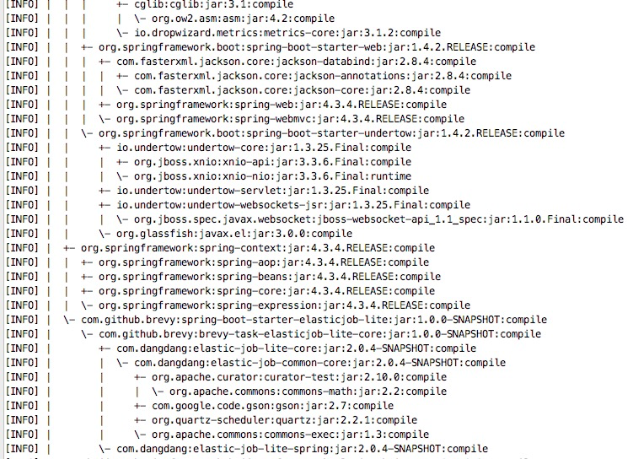

* 1. 作用：
     1. 可以查看所有项目的依赖树，如检查所有对指定JAR包的引用。
     2. 可以在终端窗口内进行搜索，并支持搜索结果的高亮显示和快速切换。